Descripción de la herramienta basada en LLMs propuesta
La arquitectura propuesta de la herramienta desarrollada considera los siguientes 3 criterios: la entrada del usuario en lenguaje natural, el procesamiento del sistema para resolver la solicitud de entrada del usuario y la salida del sistema. En la figura (1) se muestra un diagrama del sistema propuesto a partir de los criterios mencionados.
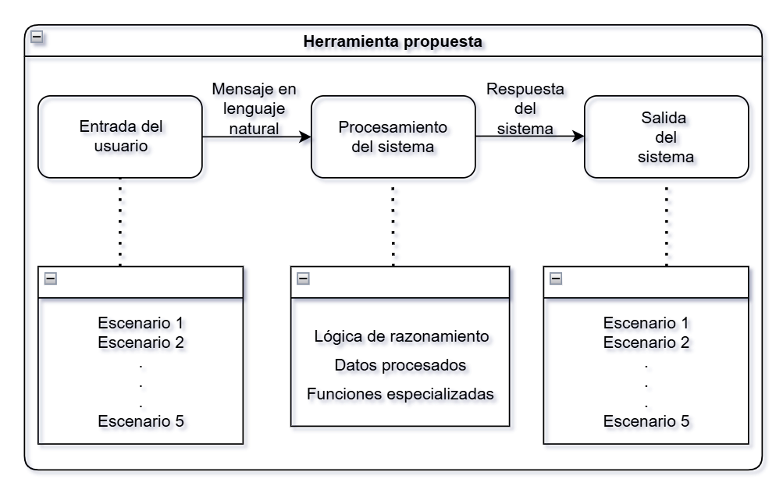
Figura1. Diagrama conceptual de la arquitectura de la herramienta propuesta.

Como entrada del usuario en lenguaje natural se comprende: todas las solicitudes que el usuario puede llegar a hacer, utilizando el mecanismo de comunicación facilitado por el sistema, utilizando lenguaje natural.
Como procesamiento del sistema se comprende: las funciones especializadas y la lógica computacional con la que fue programado el sistema para responder a las entradas del usuario, en esta sección se utilizan los LLMs.
Como salida del sistema se comprende la respuesta o acción ejercida por el sistema a la entrada recibida por el usuario.
Para la arquitectura de la herramienta propuesta se contemplaron como posibles entradas del usuario: consultas de consumo energético básico (escenario 1), Comparaciones entre dispositivos o periodos (escenario 2), Detección de anomalías y tendencias (escenario 3), hasta Predicciones o estimaciones (escenario 4). Aquellas solicitudes que se salgan del marco de estos 4 escenarios serán tomadas como entradas inadmisibles (Escenario 5).
Así mismo, se contemplaron como salidas del sistema: respuestas informativas básicas (Escenario 1), respuestas comparativas o analíticas (Escenario 2), respuestas diagnósticas o de detección de anomalías (Escenario 3), respuestas predictivas o de estimación (Escenario 4), y respuestas a entradas inadmisibles o no interpretables (Escenario 5).
Esta estructuración y clasificación de escenarios se hizo para establecer un criterio de comparación del sistema propuesto y valorar su aceptación; permitiendo evaluar la capacidad interpretativa, explicativa y la usabilidad de la herramienta.

